|  |
| --- |
| **ΜΠΑΚΙΡΤΖΗΣ ΧΡΗΣΤΟΣ *MD,MSc,PhD,FECF***  **Νευρολόγος**  **Αναπλ. Καθηγητης Νευρολογιας ΑΠΘ** |
|  |

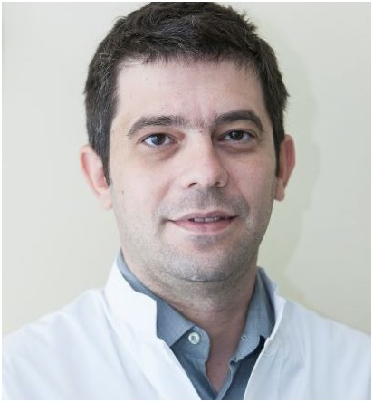Ο **Χρήστος Ζ. Μπακιρτζής** είναι απόφοιτος της Ιατρικής Σχολής του ΔΠΘ. Έλαβε ειδικότητα Νευρολογίας στη Β’ Νευρολογική κλινική ΠΓΝΘ ΑΧΕΠΑ.

Είναι κάτοχος μεταπτυχιακού διπλώματος στη Κοινωνική Ψυχιατρική (ΔΠΘ) και διδακτορικού διπλώματος του τομέα Νευροεπιστημών ΑΠΘ.

Στα ερευνητικά και συγγραφικά του ενδιαφέροντα περιλαμβάνονται η νευροψυχολογία, νευροανοσολογία και νευροαπεικόνιση με πολυάριθμεςδημοσιεύσεις σε ελληνικά κι διεθνή περιοδικά καθώς και ανακοινώσεις σε ελληνικά και διεθνή συνέδρια.

Είναι μέλος της επιτροπής επιστημονικού προγραμματισμού της Ελληνικής Ακαδημίας Νευροανοσολογίας (ΕΛΛΑΝΑ), μέλος της Ελληνικής Νευρολογικής Εταιρίας (ΕΝΕ) και του Ευρωπαϊκού Οργανισμού Αγγειακών Εγκεφαλικών Επεισοδίων (ΕSO).